Муниципальное автономное учреждение дополнительного образования
Центр дополнительного образования

методическая разработка

Декоративный натюрморт

Автор: Шестакова Екатерина
Сергеевна,
педагог дополнительного
образования

г. Сухой Лог 2022

Объединение «Изобразительное искусство»
Возраст обучающихся: 5-12 лет
Тема: Декоративный натюрморт
Цель: вызвать интерес к декоративному рисованию
Задачи:
- развитие фантазии и воображения детей;
- развитие творческих способностей;
- воспитание интереса к декоративной технике рисования;
Форма проведения занятия: индивидуальная работа.
Оборудование: альбомный лист акварельной бумаги, простой карандаш, гуашь, кисточка, клей ПВА, вода.
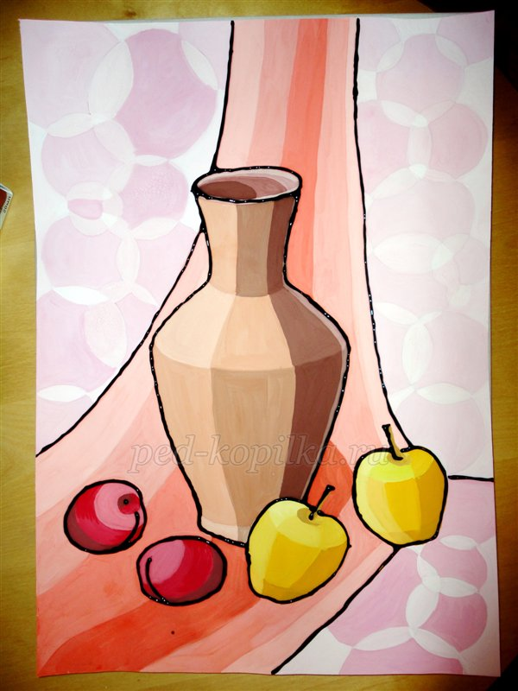
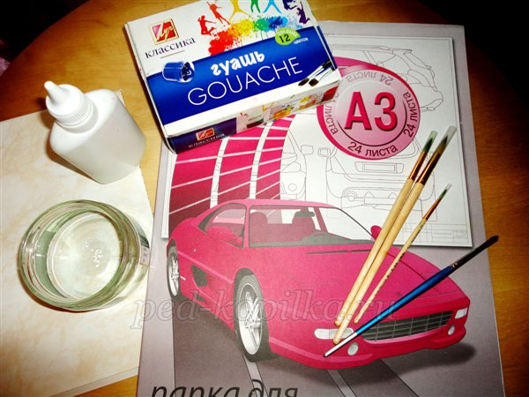
1. Для начала простым карандашом на формате А-3 нарисуем линию стола, на котором будет стоять натюрморт, и «скелет» для вазы. К построению натюрморта следует относиться очень серьезно, так как от основы (рисунка) будет напрямую зависеть конечный результат работы:
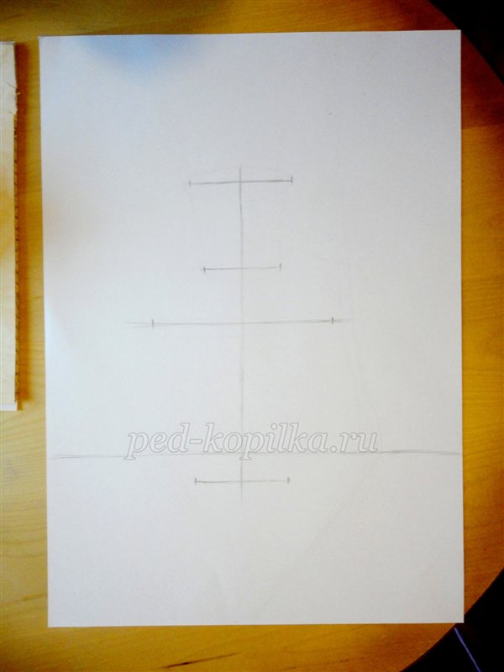
2. Далее соединяем точки построенного нами «скелета» вазы:
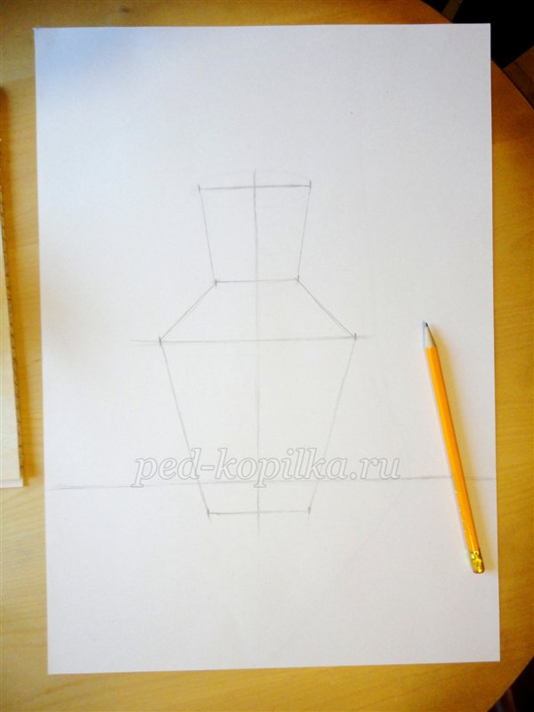
3. И скругляем острые углы:
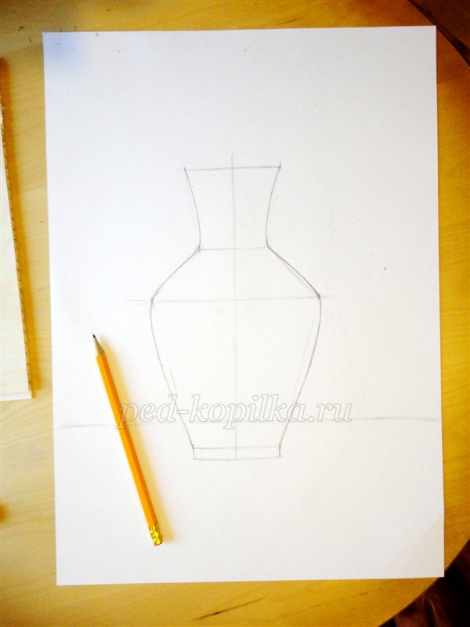
4. Теперь прорисовываем эллипсы. Чем ближе эллипс к линии горизонта – тем менее он раскрыт, а чем дальше от нее – тем он круглее:
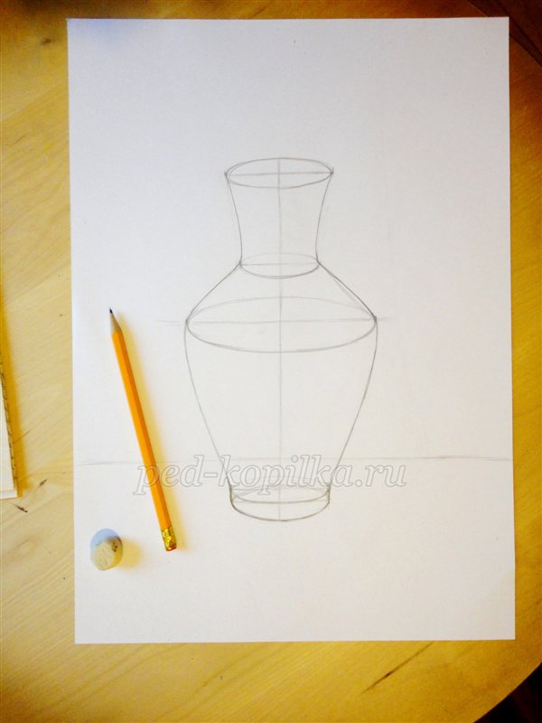
5. И дорисовываем другие элементы натюрморта – у меня это фрукты (яблоки и сливы) и драпировка на дальнем плане:
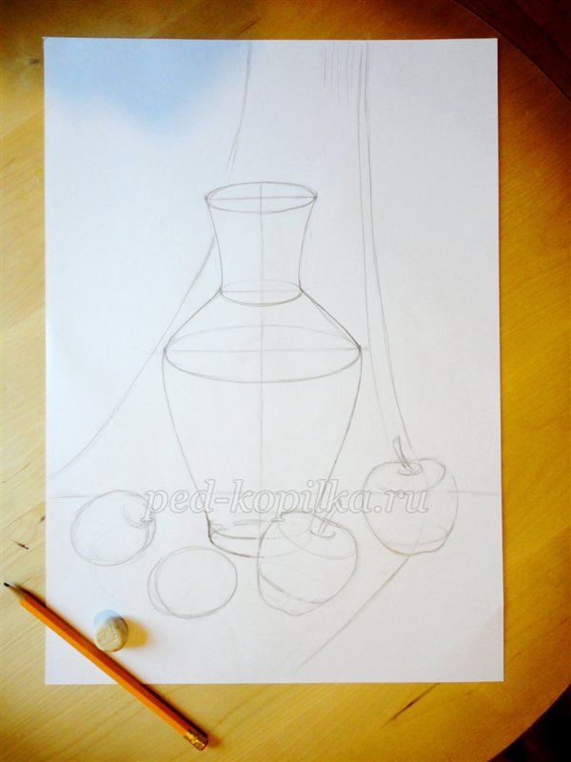
6. Теперь ненужные линии лучше стареть, чтобы дальше не запутаться в них (например, к ним относятся невидимые дальние линии эллипсов):
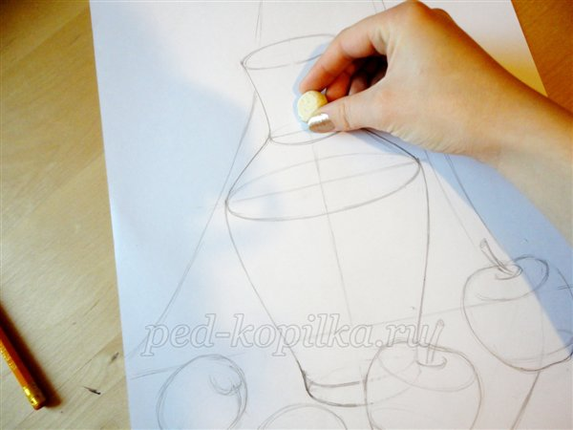
7. А сейчас нам предстоит разделить все предметы будущего декоративного натюрморта на плоскости по следующему принципу: свет – полутень – тень – рефлекс.
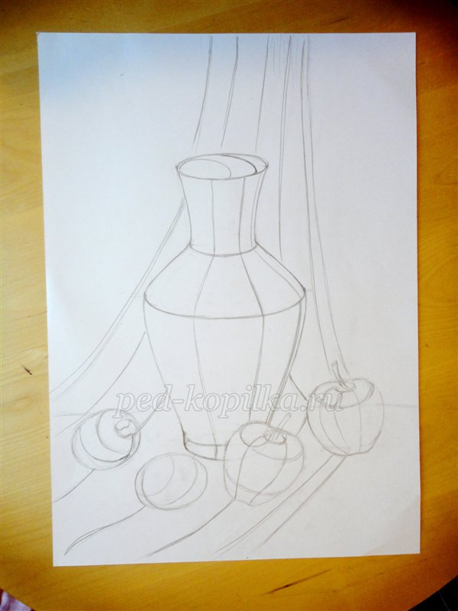
8. Последними штрихами в построении нашего натюрморта будет набросок рисунка на ткани, чтобы дальний план не был слишком пустым (я решила нарисовать различные по диаметру круги, которые соприкасаются друг с другом):
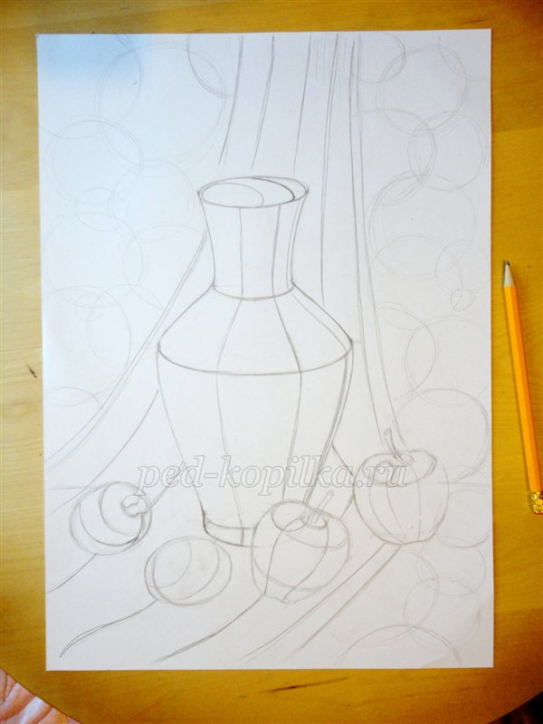
9. После того как натюрморт построен, приступаем к работе гуашью. В моем декоративном натюрморте не будет плавных переходов цвета, я буду писать его по плоскостям, на которые мы ранее разделили предметы. Я решила нарисовать всю работу в теплых тонах. Начнем писать с дальней драпировки. На палитре смешиваем оттенки розового – от темного до светлого:
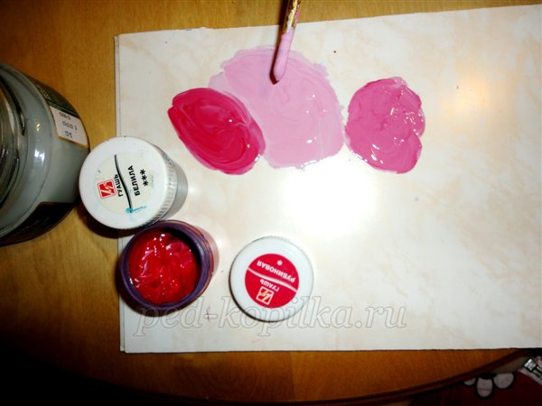

Как нарисовать натюрморт
10. Начинаем писать дальнюю драпировку. Сами круги я рисую более темным оттенком розового, а места где они пересекаются друг с другом более светлыми оттенками:
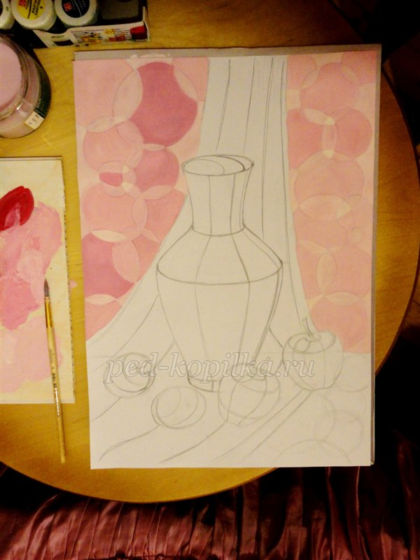
11. Для вазы будем использовать оттенки коричневого цвета (темно-коричневый цвет и охра):
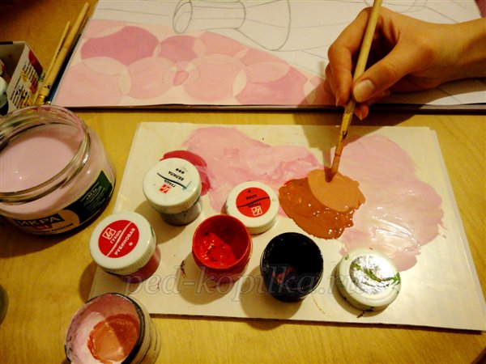
12. Пишем вазу так же по плоскостям:
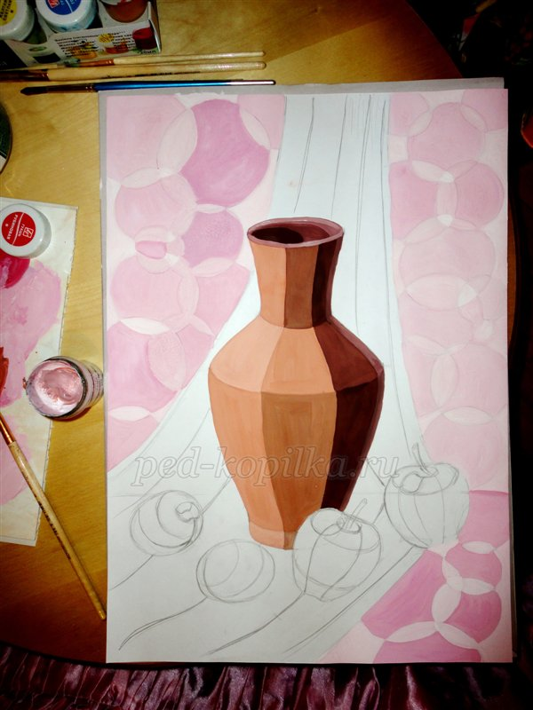
13. Далее готовим набор оттенков кораллового (или алого) для написания драпировки:
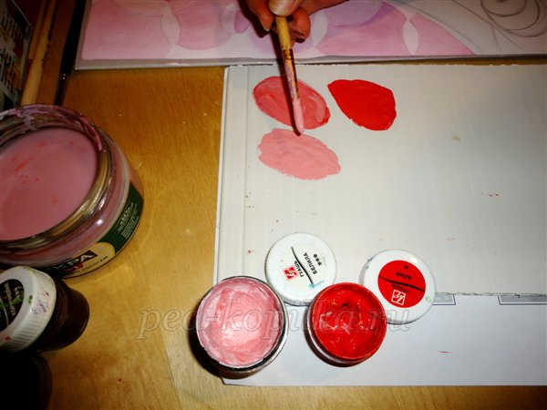
14. Пишем драпировку:
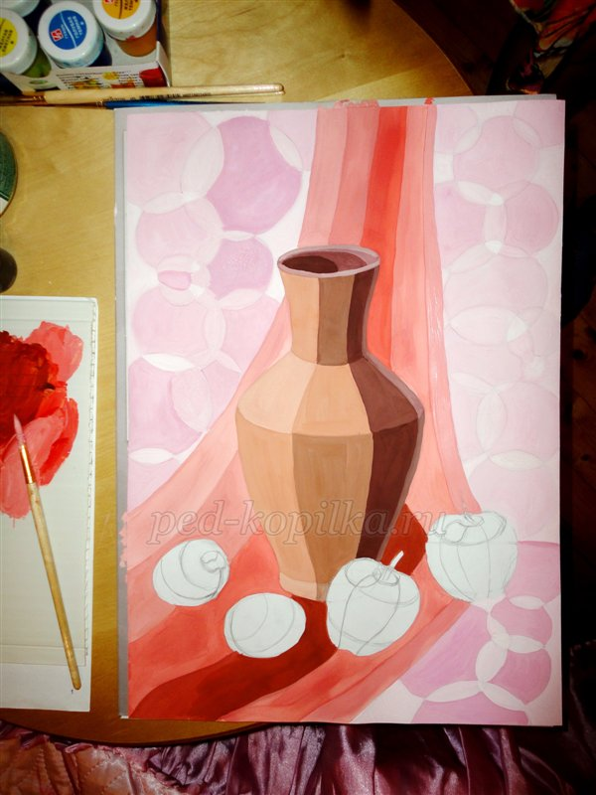
15. Яблоки будут написаны желтыми оттенками (смешиваю желтый, белый и лимонный цвета):
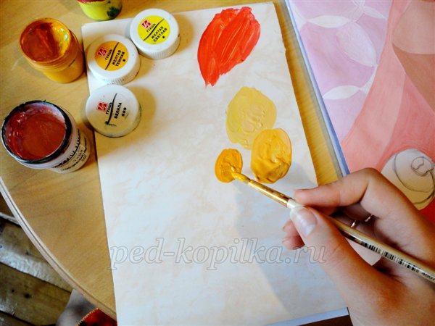
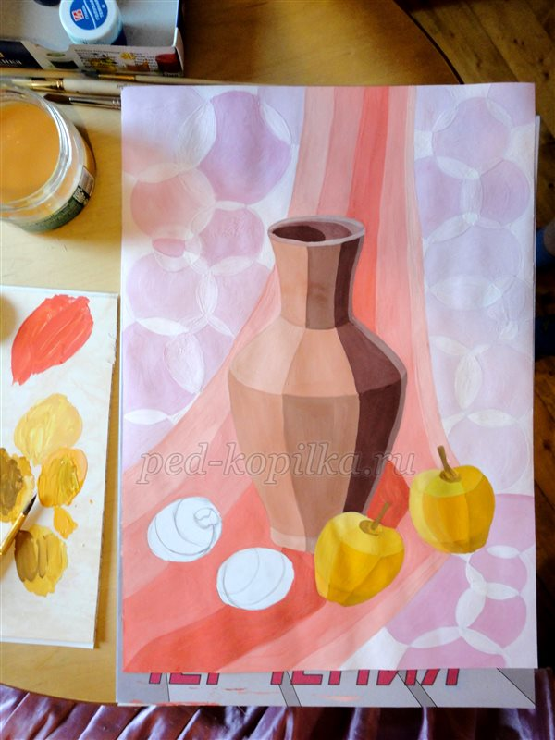
16. Сливы напишем темными оттенками бардового (смешиваю рубиновый и коричневый цвета):
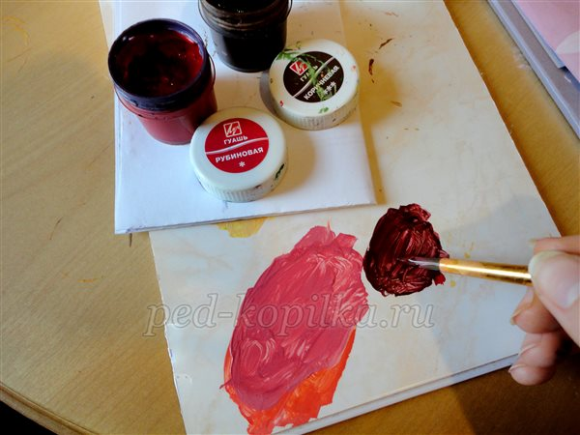
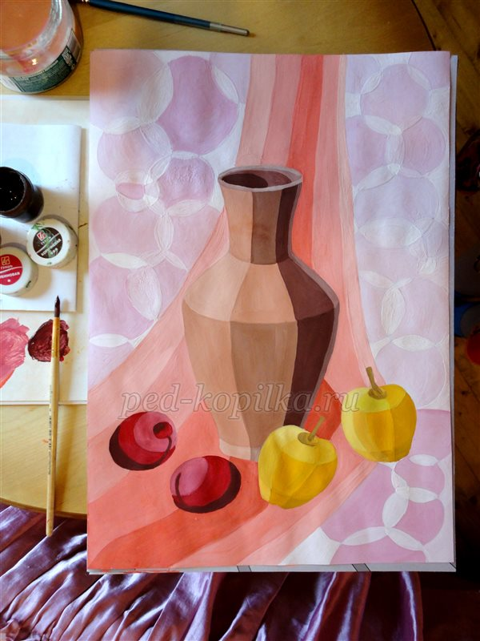
17. После того, как работа гуашью завершена, осталось добавить ярких линий в наш декоративный натюрморт – контурную обводку. Для этого я использую клей ПВА и черную гуашь. Клей очень важно использовать густой, чтобы он не растекался (чтобы он загустел его можно оставить открытым и подержать некоторое время – около часа). Черную гуашь добавляю прямо в баночку с клеем и тщательно перемешиваю.
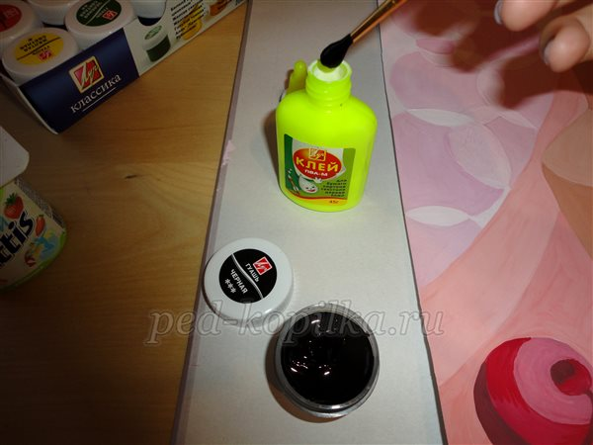
18. Обвожу предметы декоративного натюрморта по контуру:
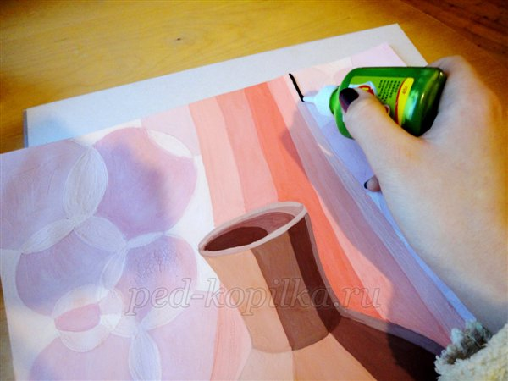
19. Вот такой прекрасный декоративный натюрморт у нас получился. Чтобы декоративная обводка натюрморта затвердела, работе необходимо дать высохнуть – это займет около 2-х часов.
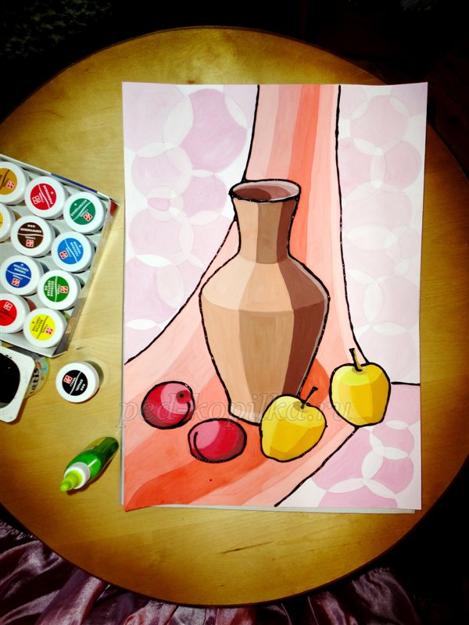
20. Готовый натюрморт можно оформить в рамку!

